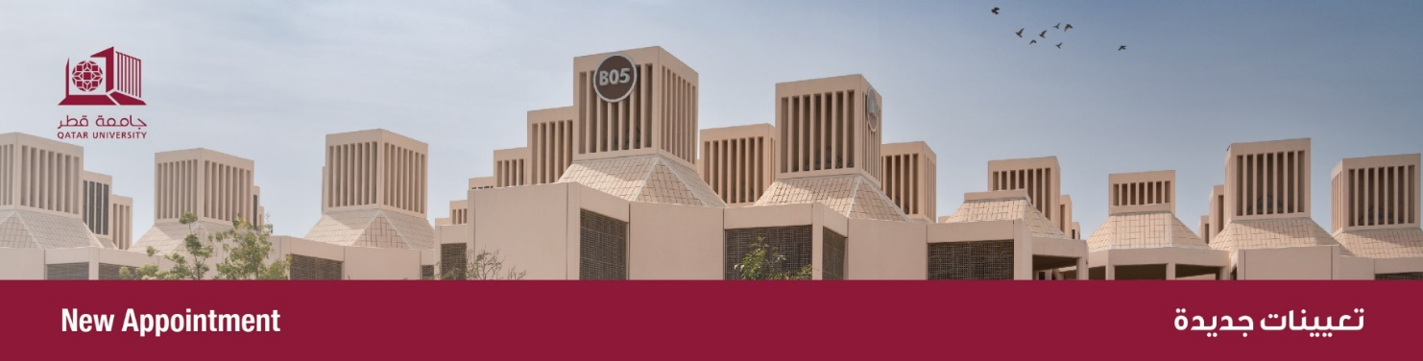

من: مكتب رئيس الجامعة
إلى: الجميع
الموضوع: تعيين عميد لكلية الطب

يسر مكتب رئيس الجامعة أن يعلن تعيين الأستاذ الدكتور/ عبد الكريم سعيد المقادمة عميداً لكلية الطب، وذلك اعتبارا من 17 أغسطس 2025.
الأستاذ الدكتور عبد الكريم المقادمة طبيب وأكاديمي بارز حصل على بكالوريوس الطب والجراحة من جمهورية مصر العربية، وتخصص في طب الأطفال بالكلية الملكية للجراحين في دبلن، كما حصل على كل من البورد الأردني والبورد العربي، وزمالة صحة المراهقين من جامعة دالهوسي الكندية، ودبلوم علم نفس الأطفال، وماجستير تعليم المهن الصحية من جامعة ماستريخت الهولندية، إضافة إلى ترخيص الكلية الطبية الملكية للأطباء والجراحين في نوفا سكوشيا. أسهم بإثراء المكتبة الطبية عبر أبحاث علمية محكمة وكتب مرجعية معروفة. كما شغل مناصب قيادية في جامعات ومؤسسات طبية بارزة، حيث أنه كان مديرًا لبرنامج التدريب والمرحلة السريرية (مرحلة الامتياز)، ورئيسًا لقسم الطب السريري والأخلاقيات الحيوية، ومديرًا لشؤون المستشفيات الوطنية في كلية الطب بجامعة الفيصل بالرياض، المملكة العربية السعودية، وذلك من عام 2014 حتى انضمامه إلى جامعة قطر، وأسهم في تأسيس وإدارة مراكز وبرامج طبية وتعليمية مرموقة. وإلى جانب عمله الأكاديمي، قاد مبادرات إنسانية في مناطق الأزمات، وحاز عدة جوائز وتكريمات دولية تقديراً لإسهاماته العلمية والإنسانية.
وكذلك يسر مكتب رئيس الجامعة أن يتقدم بخالص الشكر والتقدير على الجهود المخلصة التي بذلها الأستاذ الدكتور مروان أبو حجلة، وإسهاماته الفعالة في التطور الذي شهدته الكلية، ونرجو له التوفيق والسداد.

From: Office of the President
To: All
Subject: Appointment of the Dean of College of Medicine

The Office of the President is pleased to announce the appointment of Professor Abdulkarim Said Al-Makadma as Dean of the College of Medicine. The appointment is effective from 17 August 2025.

Professor Abdulkarim Al-Makadma is a distinguished physician and academic. He earned his Bachelor of Medicine and Surgery from Egypt and specialized in Pediatrics at the Royal College of Surgeons in Dublin. He also obtained both the Jordanian and Arab Boards, a Fellowship in Adolescent Health from Dalhousie University in Canada, a Diploma in Child Psychology, and a master’s degree in Health Professions Education from Maastricht University in the Netherlands, in addition to holding a license from the Royal College of Physicians and Surgeons of Nova Scotia.
Prof. Al-Makadma has enriched the medical literature with peer-reviewed scientific research and well-known reference books. He has also held leadership positions in prominent universities and medical institutions, serving as Director of the Internship and Clinical Training Program, Chair of the Department of Clinical Medicine and Bioethics, and Director of National Hospital Affairs at the College of Medicine at Al-Faisal University in Riyadh, Saudi Arabia, from 2014 until he joined Qatar University. He contributed to the establishment and management of prestigious medical and educational centers and programs.
Alongside his academic work, he has led humanitarian initiatives in crisis regions and received multiple international awards and honors in recognition of his scientific and humanitarian contributions.
We would like to take the opportunity to thank Prof. Marwan Abu Hijleh for his work and efforts in the development of the College of Medicine during his tenure as its Dean.

